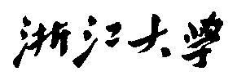

硕 士 研 究 生 读 书 报 告



题目 一种数据驱动的逼真的形状变形方法

作者姓名 陈仪

作者学号 21651145

指导教师 李启雷

学科专业 移动互联网技术与游戏开发

所在学院 软件学院

提交日期 二○ 17 年04月

A Data-Driven Approach to Realistic Shape Morphing

A Dissertation Submitted to

Zhejiang University

in partial fulfillment of the requirements for

the degree of

Master of Engineering

Major Subject: Software Engineering

Advisor: Li QiLei

By

Chen Yi

Zhejiang University, P.R. China

2017

摘要

在计算机图形学中，三维物体间的变形是一门基础技术。传统的形状变形方法专注于建立有意义的一致性和找到形状间的平滑插值。但是这种办法只拿几何学信息当做输入，所以在大体上不能避免产生不自然的插值，特别是对大范围的变形。这些模型聚集形成合理变形的局部形状空间。我们用一个简单的度量标准来合理地表示模型对之间的相似性。给定源模型和模板模型，变形问题被转换为一个在连接这些模型的局部形状域内寻找最小路径全局优化问题。在路径中间模型的指导之下，一个扩展的足够刚性的插值被用来产生最后的变形。利用合理模型的知识，我们的方法对那些在文章中不同例子展示的充满挑战性的案例产生了逼真的变形。

**关键词**：三维，形状变形，插值，模型。

Abstract

Morphing between 3D objects is a fundamental technique in computer graphics. Traditional methods of shape morphing focus on establishing meaningful correspondences and finding smooth interpolation between shapes. Such methods however only take geometric information as input and thus cannot in general avoid producing unnatural interpolation, in particular for large-scale deformations. This paper proposes a novel data-driven approach for shape morphing. Given a database with various models belonging to the same category, we treat them as data samples in the plausible deformation space. These models are then clustered to form local shape spaces of plausible deformations. We use a simple metric to reasonably represent the closeness between pairs of models. Given source and target models, the morphing problem is casted as a global optimization problem of finding a minimal distance path within the local shape spaces connecting these models. Under the guidance of intermediate models in the path, an extended as-rigid-as-possible interpolation is used to produce the final morphing. By exploiting the knowledge of plausible models, our approach produces realistic morphing for challenging cases as demonstrated by various examples in the paper.

**Keywords：**3D objects, shape morphing, interpolation, models.

1介绍

形状变形是计算机图形学中广泛使用的基础技术。典型的应用包括计算机动画、形状混合、和为了适应物体而使一个模板形状变形。给定的模型可以是同一个物体但是姿势不同，或者完全不同的物体。对于前一个例子有可能使用基于骨架的插值，对于后者使用直接形状变形技术更自然，就不需要创建骨架和绑定到模型了。

这个工作考虑到直接形状变形。作为一个活跃的研究问题，在计算机图形学社区已经有大量的努力。之前的工作主要集中在两方面：建立给定模型间的有意义的一致性和为自然变形产生平滑插值的形状。因为只有源模型和模板模型是可用的，尽管一对一一致性建立得很好，插值的序列可能对挑战性的案例来说看起来不自然，比如大范围的变形。人体/动物移动经常很难，一部分因为复杂的潜在姿势，一部分因为他们能被很好地感知而且表现自然的期望度很高。这是一个称为“神秘山谷”的心理现象，当人形机器或动画看起来极像人类但不完美时，知觉的舒适等级就会下降。不完美地利用传统方法的例子包括空间上的自交，非必需畸变，和不自然的、在真实中很难甚至不可能达到的中间姿势。

因为大型3D模型数据库的可用性，利用模型合理性来改善形状变形是可能的。这就是这篇文章的动机。给定一对源模型、目标模型和一个相似模型数据库，我们试着利用从输入数据库获取的知识来计算一条关于中间形状的平滑路径。因为建立一致性不是我们的重点而且已经被很好地研究过了，我们使用已经存在的方法来生成一个普遍的在给定模型间的植入。我们工作的主要贡献如下：

* 我们分析了数据库中的模型来局部地形成在分类中可以有效表示合理模型的线性形状空间。
* 我们将自然变形的问题表达为寻找一条连接在连续局部形状空间的元素的最短路径，保证参考模型间的合理性。
* 我们为在参考模型指导下、有效的、足够刚性的形状插值提出一个简单的插值算法来产生逼真的变形。

2相关工作

形状变形已经成为一个活跃的研究方向几十年了。给定常被表示为三角网格的源、目标模型，逼真变形的第一步是建立两个形状间的一对一一致性。这对多个形状混合也适用。这经常由动画家完成，指定一个一致性稀疏集，用来当作建立一对一一致性的限制，因为源、模板网格可以很不一样。不同的技术被提出，包括在连贯的基域上参数化、适用普遍的植入、适用一些迭代的比对算法来递进地对齐表面批次。

尽管有可靠的一致性，自然形状变形还是不重要。如果形状间的改变很小，简单的顶点位置线性插值可能足够了。但是，当形状展示出巨大变形的插值时，直接位置插值可能造成明显的人为效果。一个众所周知的方法生成足够刚性的变形序列。基础思想是将局部仿射变换矩阵作为因子代入一个简单（刚体）的旋转矩阵、一个对称的（弹性）矩阵，线性插值就得到应用。但是这种方法需要一致的四面体网格作为3D网格变形的输入。有人使用一个相似的局部足够刚性的公式，最小化全部顶点的移动。这个算法使用表面网格作为输入；但是要解决的未知数目随着关键帧的数目而线性增加，如果关键帧数目足够大代价也会变得昂贵。

可选的办法将插值放到一些更好地保存几何学的特征空间中进行考虑。Alexa用局部微分坐标系（Laplacian坐标系）而不是形状插值的绝对位置。这改进了细节保存但是微分坐标系依旧是旋转敏感的。为了更好地优化这个结果，可以使用在双Laplacian域中的平均Laplacian流的插值。可以对梯度场进行插值和使用一种基于泊松的方法来融合中间网格。可以对接近刚性的部分的梯度场中的形状进行插值，这种办法特别适合于姿势插值。Lipman等人提出了一种基于离散形式的网格模型的旋转不变表示法， 相似的足够刚性的变形能被离散形状系数的线性插值所得到。Killian等人将形状看成是从典型刚性或者同度量转换的黎曼平面的点，并转换合理变形问题为寻找在形状空间中的最短路径，这样就可以用变分的方法来解决。为了解决大模型和大变形，一种基于模型层级的多范围的方法被提出。

所有以上提及的方法假设潜在的变形平滑地改变形状和尽可能地保存局部几何特征。但是，这些方法不能避免空间自交，不自然的中间形状，要么违反物理规则的，要么实践中不大可能出现的。借鉴连续介质力学的想法，基于物理的方法已经被提出，最小化相邻关键帧的变形能或者线性插值变形场，这样能恢复形状。尽管遵循物理规则，这些方法仍然受限，因为受限的材质属性知识和计算效率的考量而使用一个大幅度简化的模型。因为这些限制，不自然的插值依旧存在。

之前的工作使用基于示例的方法来改善自然性。由于变形空间重要的低维而使用骨架模型来达到好效果。更多工作使用从示例模型上得到的反动力学直接在网格上产生结果。但是这些模型主要适用于姿势插值。我们的工作使用一个更大的数据库，更适合解决一般形状变形。Sloan等人基于示例模型的插值提出新形状。这种插值被一个设计师在线下阶段指定的抽象空间所控制。基于示例的插值也可以与基于变形场的方法结合来平衡从示例中学习得来的物体属性的物理正确率。我们将用一个更大的数据库来说明自然变形能利用一个简单的更有效的算法来实现。

由于已改善的技术，数据能更容易、更低代价地得到。我们提出利用一种数据驱动的方法来改善形状变形。随着数据库包含一些物体的足够示例，形状变形的自然性能从真实捕捉的模型中的限制中得到显著改善。我们的方法使用局部形状空间来有效表示合理形状。因为其在实践中的重要性，有意义的参数化形状空间已经对人体进行了广泛的研究。但是，这些方法使用人体的先验知识，不能直接在任意形状上应用。有工作从训练实例学习形状空间，来得到语义变形转换器。我们的方法不同，我们目标在于形状变形，使用一套局部形状空间，自动地从一个相对较大的模型数据库中得出。

更大范围来看，数据驱动的形状变形与机器人学社区的运动规划相关。在它们的背景中，一个机器人通常被特征化为它相应的配置空间（特定为骨架参数）。给定源、目标配置，一个运动规划算法旨在寻找在配置空间中连接它们的有效路径。最成功的技术是基于图的，顶点相对于配置空间中的示例，边连接相邻点。有效路径被图路径给定。尽管我们的方法在概念上相似，但是基础的不同在于我们优化了插值路径的质量，而运动规划更注重路径的有效性。

3算法

我们假定包含相同类型的、合理数量的模型数据库是可用的，捕捉物体的不同姿势和行为。这样的数据库更广泛、更低价地可用。在预处理阶段，由于最近的一致性算法进展，成对的一对一一致性得到建立。有了成对的一致性，我们选择一个模型作为基域，其他模型的拓扑能被这个基域替换。

作为数据驱动的方法，我们的方法包含两个阶段。在线下阶段，我们分析模型数据库来形成在类型中能更好地特征化模型合理分布的局部形状空间。我们首先引入一个距离测量，给出局部形状空间的细节，包括可能的上采样和集群。在线上阶段，当给出源、目标模型，我们利用一种优化算法在局部形状空间中找到参考模型，并用它们来指导足够刚性的形状变形。最后，我们讨论一种变形转移方法来解决输入模型和数据库中的模型之间的不同。

**距离测量**

假设数据库包含N个模型，每个有n个顶点和相同的拓扑。我们用包含已知的一致性的刚性转换来对齐它们。然后用以定义物体间的距离的一个简单的办法是：

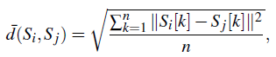

代表第i个物体的第k个顶点。这个距离测量很简单，但是不会有很大的辨识力，因为许多距离分布在一个相对小的区间内。尤其是小，细微的差异会更重要。因为我们有模型数据库，我们计算成对的距离，定义函数为将距离映射为其等级（有序表中的位置），就像图1画的那样，用到SCAPE、人、舞者和马数据集。这个非线性映射对更小的距离增加了相对差异，跟预期一样。为了简化计算，更需要一个分析方程。尤其是对相对小距离的范围，一个二次函数能很好地接近。a是待拟合的未知系数。二次函数的常数是0，因为我们期望。拟合结果显示在图1（绿色曲线）中，对所有的这些数据库能合理地靠近等级方程（蓝色曲线）。

由于a的值对于比较目的来说不重要，我们简单地选择，并定于距离测量。注意距离测量并不是一个测量标准，因为它不能满足三角不等式，但是就像后面展示的那样，这个简单的启发式方法对测量模型的相似性很好用。有可用的其他距离测量，但我们的简单距离能得出高效的计算，后面将详细描述。

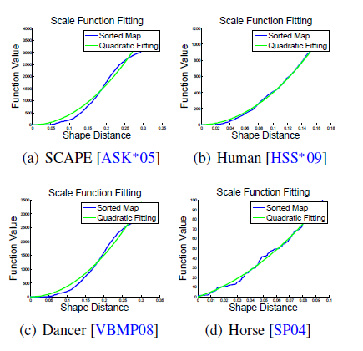

Figure 1

**局部形状空间**

因为潜在的形状变形空间通常很大，已有的一般包含几十上百个模型的数据库可能提供稀疏的空间采样。用两个步骤来完成，分别是上采样和局部形状空间建立。

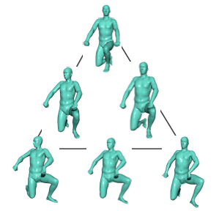

Figure

第一步，对于有相对少的模型（低于200）的数据库，我们足够接近的一些模型，用它们来插值模型，添加它们到集合中。首先集群数据库的模型，用默认参数设置的相似传播算法，而且在每个集群中因为模型足够接近，我们使用足够刚性的插值来对一个处于每对模型间的新模型进行采样。图2是一个例子，一个集群有三个模型（三角形顶点），用成对插值来得到更合理的模型。因为这些模型相对接近，插值模型的质量很高（三角形边）。

尽管上采样数据库更密集，因为计算代价受限,不可能对所有的合理模型直接采样。在第二步，我们反而构建连续局部形状空间来更好地表示合理模型。我们再次用默认参数设置的相似传播算法来集群上采样模式数据库为更小的组，而且我们假设简单的线性插值足以产生合理的中间模型（注意第一步是非线性插值）。假设有m个集群，集群包含个模型，标记为。我们建立局部线性形状空间，这样所有在关于集群的空间中的模型，是集群中模型的线性组合。定义为模型t在集群中的权重，只要且，能任意选择。模型定义为。

**路径优化**

给定源模型和目标模型，建立一致性后，我们让和与数据库中的模型有相同的连通性。我们将变形问题转换为一个寻找最短路径全局优化问题，从源到目标，用距离测量，带有从局部形状空间的中间模型。利用联系形状空间能找到有着相当稀疏模型集合的平滑路径。因为每个集群中的模型相当接近，我们假设每个集群中最多一个示范模型在路径中被选中。我们将源、目标模型看成只有单一模型的集群和。定义，，我们能把最短路径公式化为0-1整数编程问题：

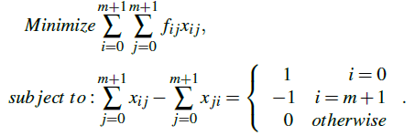

是0-1逻辑变量。意味着从一个中的元素到一个中的元素的变形组成路径的一部分。不同集群的距离定义为：这里和是分别从集群和的代表元素，有权重集和所决定，是和。

全局优化包括为集群代表选择合适的权重和找到合适的来确定集群相关的路径。大体上这是一个NP完全问题。于是我们提出修改两个步骤（一种EM类似的优化）来高效地找到一个近似的解决办法。我们从选为集群中心（有着平均权重）的代表开始。第一步，代表被确定，被优化。用连接每一对带有边权重（）的集群的Dijkstra算法能高效优化，每条边处在集群和之间。第二步，给定，我们对每个集群找到最优组合权重。这是一个二次编程问题，用CVX库能解决，这是一个指定和解决凸面体程序的包。以上步骤循环直到收敛。由于总距离单调递减，这个方法总是收敛的，而且实践中它一般只要几次循环。

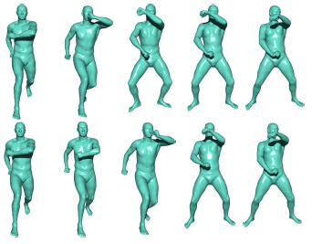

Figure

图3展示了一个比较不同参考模型的例子。第一列和最后一列是源、目标模型。用SCAPE数据库，如果我们没有在每个集群内添加插值的模型，就不能找到参考模型（也就是说，源到目标的直接路径是最优的）。如果这些模型被包含进来，但是没有使用局部形状空间，三个中间参考模型会被选中（第一行）从而给出从源到目标的合理指导。但是，转移有时候不是很平滑。比如，从第一列到第三列出现了不必要的头部摇动。使用局部形状空间，局部空间的任何模型都能被选中，引出一个更平滑的参考模型集合（最后一行）。

**参考指导插值**

处理以上优化问题之后，从数据库中得到一个中间参考模型的序列。定义这些模型为，是参考模型的数量。给定参数，定义为在时间t的插值模型。与参考模型对应的时间均匀分布为，或者由用户指定。未知的和之间的能量定义如下：

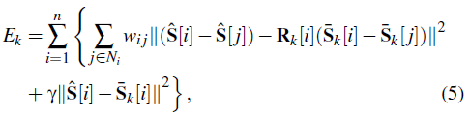

n是顶点数量，是顶点i的1-环邻点，是余切权重，这里和是边相反的两个角度。是在顶点i的和间的最优旋转矩阵，可以在奇异值分解中高效计算。第二个术语确保插值的形状接近参考模型。是一个常数，实际中为0.001。

间的全部能量和所有参考模型定义为：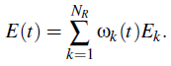。权重定义为用高斯函数和归一化为单位分解。控制影响范围，一般我们在实验中使用。

为了找到在时间t的解决方案，我们首先使用线性插值来提供初始值。问题能用以下两步循环来解决。

首先，对于参考模型的每个顶点i，最优的刚性变换能如下计算。让，能用奇异值分解。。然后，能由得到（选择合适的符号使得）。

第二，假设已知，的最优位置能由解决线性系统得到。

因为，这能重写为：

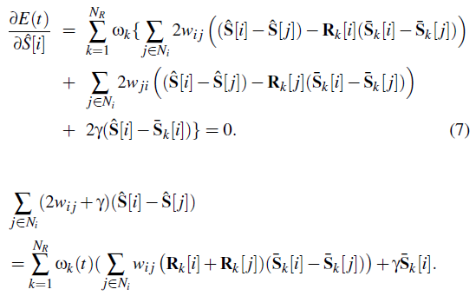

如果我们重写线性系统为，x是中未知顶点位置的集合。对弈不同的t，A是固定的，只有b变化。此外，当，A是一个严格对角占优对称矩阵。A是正定的，能用Cholesky分解有效因式分解。对于不同的t（经常需要来变形）的插值结果，A只需分解一次，使用倒转代换就能解决线性系统。

**变形的变形转换**

给定的源和目标模型可能大体上与数据库中的模型不同。我们依然使用数据库来指导变形，只要他们合理得相似。定义和为与数据库中模型不同的新的源、目标模型。我们进一步假设在局部形状空间中存在模型和，这样有相似的姿势，当模型数据库很好地覆盖了潜在形状空间时会很合理。我们在和数据库中的模型之间建立一对一一致性，如果自动就用混合固有map，或者用户指定标志一致性的方法。由于数据库中的模型有着相同的连通性，在和数据库中的任意模型间建立的一致性是足够的。为了简化计算，我们重新划分网格和来拥有相同的连通性，分别为和。我们遵循之前的定义来找到最近的模型和。这些模型可能没有相同的姿势，所以我们将和变形成一个足够刚性的方式来得到和。我们在这里给出待优化的公式：

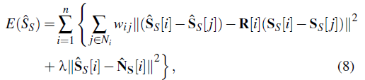

与之前定义的一样，λ在中选择来平衡局部刚性和几何相近。之后，我们把和作为与在数据库中相同形状的源、目标模型，然后找到参考模型。然后我们转换（或者，根据哪个更近）和到（或者）之间的变形来得到对于真实输入形状的参考模型。对于和的每个面，我们添加一个辅助顶点来保证一个面有唯一的仿射变换，这能计算和应用在的对应面，然后泊松等式就可以使用来融合这些三角形。得到的参考模型与一样用在相同的方式上来得到中间关键帧。

**实验结果**

我们用不同的例子证明了提出方法的有效性。我们在Intel Core2Quad 2.4GHz CPU的计算机上进行实验。我们用的模型数据库和运行时间在表1中。SCAPE和人体数据集利用不同视角摄像机扫描的模型和舞者数据集来重建。马和猫数据集能通过铰链式变形来得到。

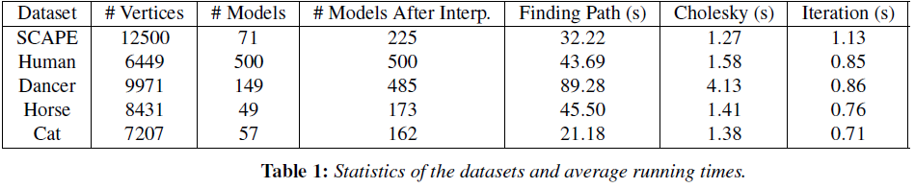

图4展示了有着71个人体模型的SCAPE数据库的一个例子。对于这些例子，第一列和最后一列显示了源、目标模型，中间的帧给出了插值过的中间帧。尽管结果是几何学合理的，一个正常人是不能做出这些姿势的，所以变形看起来不自然。根据数据库的模型，我们能产生自然的变形。方程6的能量收敛得很快。图5展示了每次迭代后平均顶点偏移，在这篇文章中三次迭代就够了。每次迭代的运行时间大概只有1秒，所以对于变形的每个帧只需要几秒来计算。另一个使用SCAPE数据库的例子展示在图6中。由于大姿势变形，以前的方法会产生自交的变形，有时候则不自然的扭曲的中间帧。尽管我们的方法不能保证得到的变形不会有自交，但是由于数据库的指导，变形会遵循一条自然的路径。

图7展示了一个用149个模型的舞者数据库的例子。尽管第二列在几何学上看起来平滑，但是他们是自交的。相反，我们的方法产生一个更长但是自然的运动路径。图8是用马数据集的例子。姿势变化相对较小，所以可选的几何方法也给出了一个合理的结果。但是，由于物理平衡，马蹄的底部当触及地面时是平躺的。这就显示在第三列，我们的结果中。我们的方法也产生了更充分的更自然的变形。

使用变形转换，我们的方法能处理更一般的变形，就算源、目标模型与数据库中不同。图9给出了从女人到男人的例子。我们使用没有这些模型的人体数据集。图10展示了从狮子到猫的变形例子。在两个例子中，一个数据库中参考模型的序列先被得到（第一行），然后变形转换为真正的源、目标模型（第二行的第一列和最后一列）。注意，参考模型是不同的，有时候相对质量较低，但是他们仍然对指导变形过程使其更平滑是有用的。相比较而言，纯几何方法产生不自然的变形，因为对于第一个例子把手从后背往上抬的运动学是不可能的；对于第二个例子，动物的尾巴不能平滑地摇摆。

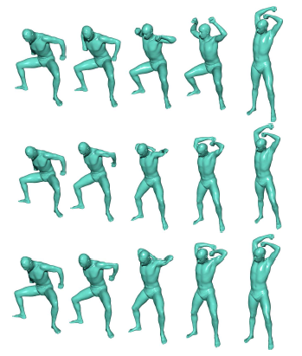

Figure

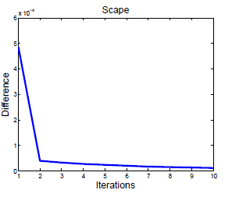

Figure

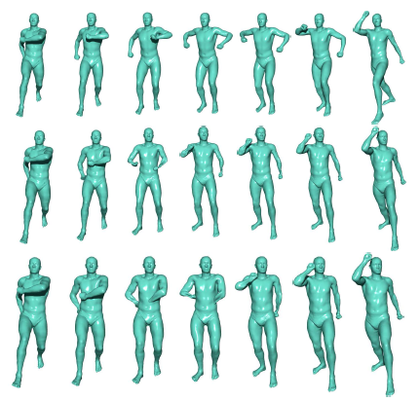

Figure

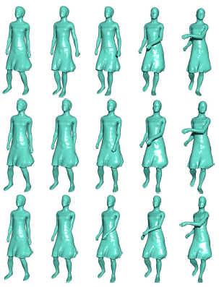

Figure

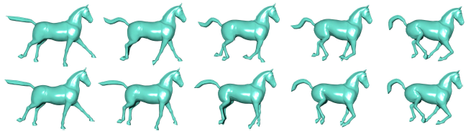

Figure

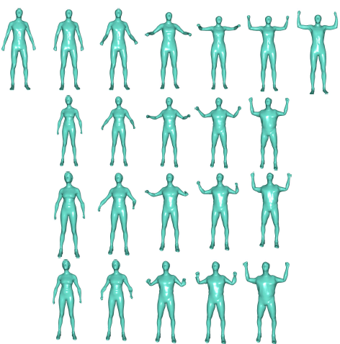

Figure

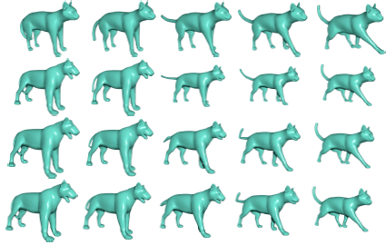

Figure

我们的方法的一个限制是需要一个相对较大的覆盖合理变形的数据库。如果输入数据库过小，变形的相关部分将会回退到传统方法上。另一限制是我们需要源/目标模型和数据库模型之间合理的一致性来使那些在数据库中的模型变形。于是，如果那些模型大幅度差异，我们的方法会产生低质量的结果，因为构建合理的一致性就很重要。我们的数据驱动变形倾向于产生与数据库中模型相似行为的结果，于是如果数据库模型更接近于源/目标模型，那将会更有语义上的意义。

参考文献

[1] Lin Gao, Lai Y K, Huang Q X, et al. A Data-Driven Approach to Realistic Shape Morphing[J]. Computer Graphics Forum, 2013, 32(2pt4):449–457.